Liebe Patientin / Lieber Patient
Bei Erkältungen bitten wir Sie in der Praxis eine Maske zu tragen

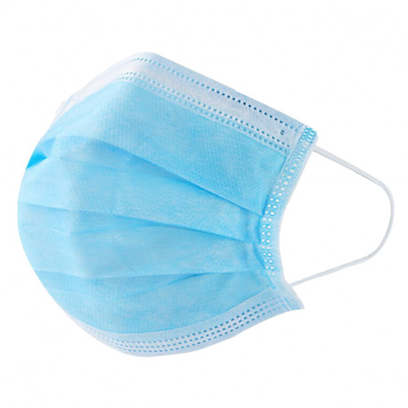

Vielen Dank!
Ihr Praxis Rodtmatt Team

